Горчак Дмитрий, 212. Гауссово распределение: одномерный и двумерный случай. Датчики случайных чисел
Гауссово (нормальное) распределение описывает величину, которая складывается из множества мелких независимых отклонений: результат чаще всего оказывается около среднего значения, а большие отклонения встречаются тем реже, чем они больше. Распределение названо по имени Карла Гаусса, изучавшего ошибки измерений.
Дальше по порядку: одномерный случай и смысл его двух параметров; двумерный случай, где к параметрам добавляется связь между координатами; и устройство датчиков случайных чисел в C++, которыми такие величины получают. Иллюстрации построены по выборкам из учебного проекта cones: рядом с каждым конусом рассыпается облако точек, и от параметров распределения зависит его форма.
Пункт А. Одномерное распределение
Одномерное нормальное распределение задаётся двумя числами. Первое — математическое ожидание mu: значение, около которого группируются результаты, центр распределения. Второе — среднеквадратичное отклонение sigma: мера разброса, то есть типичное расстояние от центра. Запись N(mu, sigma) читается «нормальное распределение с центром mu и разбросом sigma».
Плотность распределения — функция, показывающая, насколько часто величина попадает в окрестность данной точки. Для нормального закона это колоколообразная кривая: максимум в точке mu, симметричные убывающие склоны, площадь под всей кривой равна единице. В показателе экспоненты стоит квадрат отклонения от центра, делённый на удвоенный квадрат sigma, — из-за квадрата кривая симметрична, а из-за экспоненты хвосты убывают очень быстро.
Sigma задаёт ширину колокола: чем она больше, тем ниже и шире кривая, потому что площадь под ней всегда единица. Отсюда известные правила, которыми удобно проверять программу:
1) в промежуток mu +- sigma попадает примерно 68.3 процента значений — правило одной сигмы;
2) в промежуток mu +- 2*sigma — примерно 95.4 процента; это правило двух сигм, и именно им обычно пользуются, считая выход за такие границы редким событием;
3) в промежуток mu +- 3*sigma — примерно 99.7 процента, то есть почти всё.
Параметры распределения заранее не известны, если есть только выборка (набор полученных значений). Их оценивают по самой выборке: среднее значение — сумма всех чисел, делённая на их количество n, — оценивает mu; корень из среднего квадрата отклонений от среднего оценивает sigma. Чем больше n, тем ближе оценки к настоящим значениям.
Проверить совпадение теории и выборки удобно гистограммой: область значений делится на одинаковые полосы, и для каждой рисуется столбик высотой в долю попавших в неё чисел. Если высоту пересчитать на ширину полосы, столбики ложатся на теоретическую кривую плотности. На рисунке — выборка из 5000 чисел с mu = 0 и sigma = 1; программа сосчитала по ней среднее 0.015 и отклонение 1.014, внутрь одной сигмы попало 67.9 процента значений, внутрь двух — 95.6 процента, что согласуется с теоретическими 68.3 и 95.4.
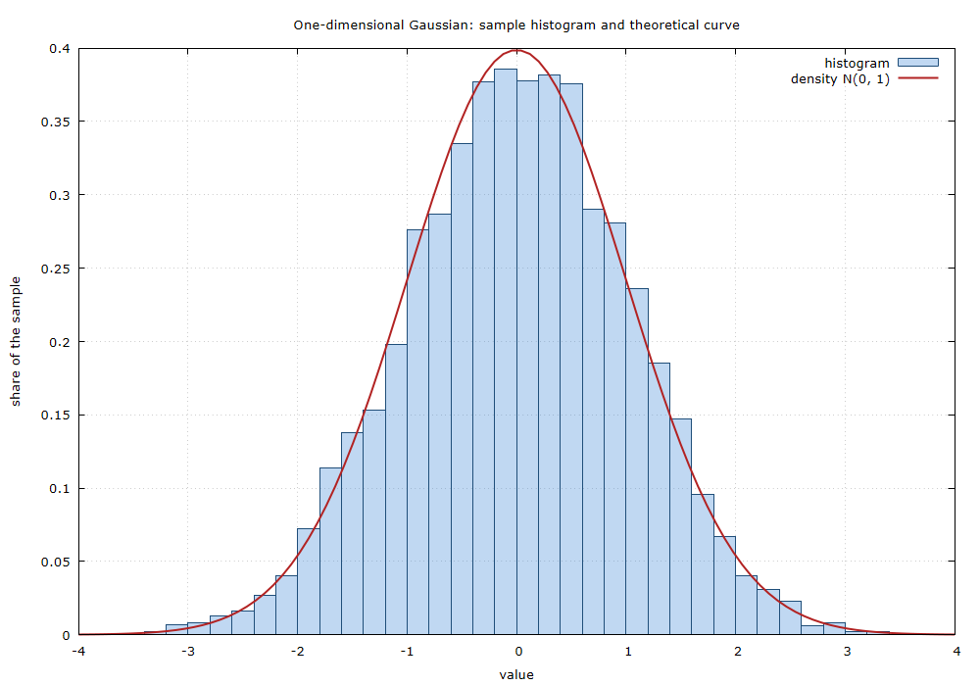
Рисунок 1. Гистограмма выборки из 5000 чисел и теоретическая кривая плотности N(0, 1)
Пункт Б. Двумерное распределение
На плоскости случайная величина — это пара координат (x, y). Центр задаётся двумя числами mu1 и mu2, разброс — двумя числами sigma1 и sigma2 (вдоль каждой оси отдельно). Но этого мало: нужно ещё сказать, связаны ли отклонения по осям между собой. Эту связь задаёт коэффициент корреляции rho — число от -1 до 1.
Все четыре величины принято записывать матрицей ковариации: на главной диагонали стоят разбросы по осям, а вне её — одинаковые значения, отвечающие за связь координат. В обозначениях сказки матрица имеет вид [[sigma1, rho], [rho, sigma2]]: диагональ отвечает за то, насколько облако вытянуто вдоль каждой оси, а внедиагональные элементы — за наклон.
Форму облака задают две вещи по отдельности, и разобрать их проще, меняя по одной. Сначала связи нет (rho = 0), и работают только разбросы:
sigma1 = sigma2 — облако круглое: отклониться на одно и то же расстояние по любой оси одинаково вероятно;
sigma1 больше sigma2 — облако вытянуто вдоль оси абсцисс: по x точки разбегаются дальше, по y держатся у центра;
sigma2 больше sigma1 — облако вытянуто вдоль оси ординат, то есть то же самое, повёрнутое на прямой угол.
Во всех трёх случаях оси облака параллельны осям координат — наклонить его разбросами нельзя, как их ни подбирай. На рисунке три облака по 2500 точек с общим центром: слева sigma1 = sigma2 = 1, посередине sigma1 = 2 и sigma2 = 0.6, справа наоборот.
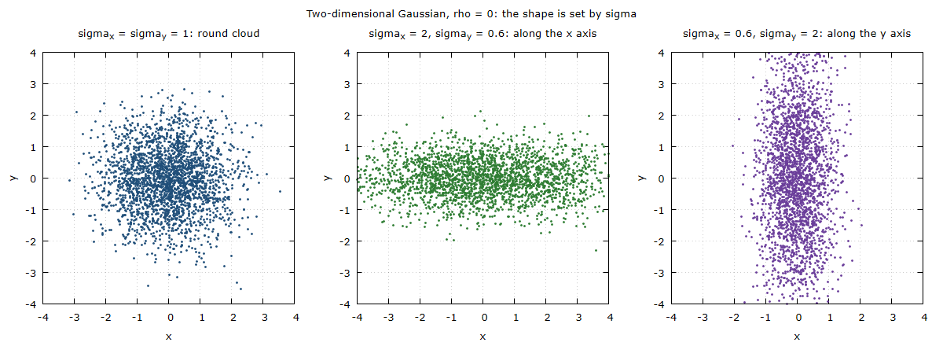
Рисунок 2. Связи нет (rho = 0): круглое облако, облако вдоль оси абсцисс и облако вдоль оси ординат
Наклон появляется только от rho. Теперь разбросы по осям равны, а меняется одно лишь rho:
rho = 0 — координаты не связаны: зная x, ничего нельзя сказать об y; это все три облака рисунка 2;
rho > 0 — отклонения согласованы: там, где x больше среднего, обычно и y больше среднего. Облако вытянуто из левого нижнего угла в правый верхний;
rho < 0 — отклонения противоположны: большому x отвечает малый y, и облако вытянуто из левого верхнего угла в правый нижний;
чем ближе |rho| к единице, тем уже облако: при 0.95 оно почти сжимается в полосу;
|rho| = 1 — связь полная, точки ложатся на одну прямую, и облака как такового уже нет.
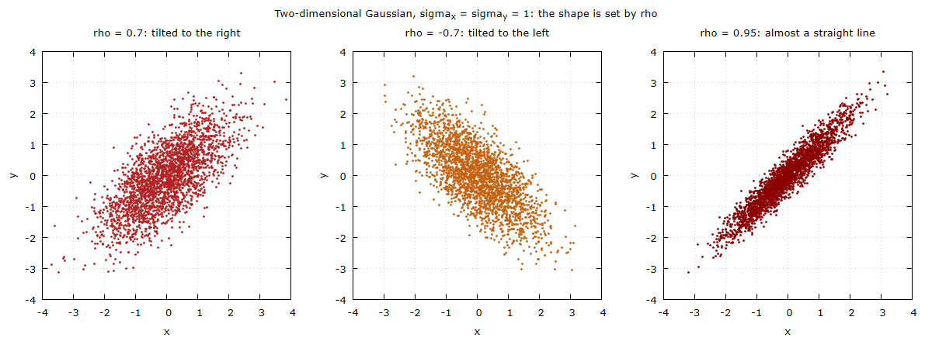
Рисунок 3. Разбросы по осям равны, меняется только rho: 0.7, -0.7 и 0.95
Сравнение рисунков 2 и 3 и есть главный вывод пункта Б: разбросы растягивают облако вдоль осей координат, связь координат его поворачивает. Круглое облако рисунка 2 и наклонные облака рисунка 3 построены одним и тем же датчиком с одинаковыми разбросами — менялось только значение rho.
Линии равной плотности двумерного распределения — эллипсы с центром в точке (mu1, mu2), и все рисунки выше — это те же эллипсы, показанные точками. При rho = 0 оси эллипсов параллельны осям координат, при rho, отличном от нуля, эллипсы повёрнуты.
Точки Гаусса в окружности
Теперь соединим это с окружностью на плоскости. Вокруг центра окружности радиуса r рассыпаются точки с rho = 0 и одинаковым разбросом по осям sigma = r / 2. Тогда край окружности лежит ровно на расстоянии двух сигм от центра.
Здесь легко перепутать две разные доли. Для каждой координаты по отдельности работает правило двух сигм: в полосу x0 +- 2 sigma попадает 95.4 процента точек. Но внутри самой окружности их меньше: точке нужно не выйти за 2 sigma сразу по обеим осям, а по расстоянию от центра. Для круглого облака доля точек внутри радиуса 2 sigma равна 1 - e^(-2), то есть 86.5 процента. Проверка на 300 точках вокруг 15 окружностей дала 86.3 процента внутри окружностей и 97 процентов в полосе по x.
Центр облака по выборке считается как среднее арифметическое: mu = (1/n) · (x1 + x2 + ... + xn), отдельно по x и по y. Чем больше точек, тем ближе mu к настоящему центру: на 20 точках среднее отходит от центра до 0.4 сигмы, на 2000 точках вокруг конуса радиуса 3 среднее вышло (9.01; 8.01) при центре (9; 8).
Если спроецировать точки на ось x и построить гистограмму, самый высокий столбец окажется в центре, а к краям высота спадает. Приведём высоту гистограммы к высоте конуса h: самый высокий столбец получает высоту h. Тогда на одном рисунке видно, что гистограмма и профиль конуса устроены одинаково — вершина над центром, наибольшее скопление точек в середине. Отличаются они только формой склонов: у конуса прямая, у гистограммы — кривая Гаусса, которая за краем окружности не обрывается, а быстро затухает.
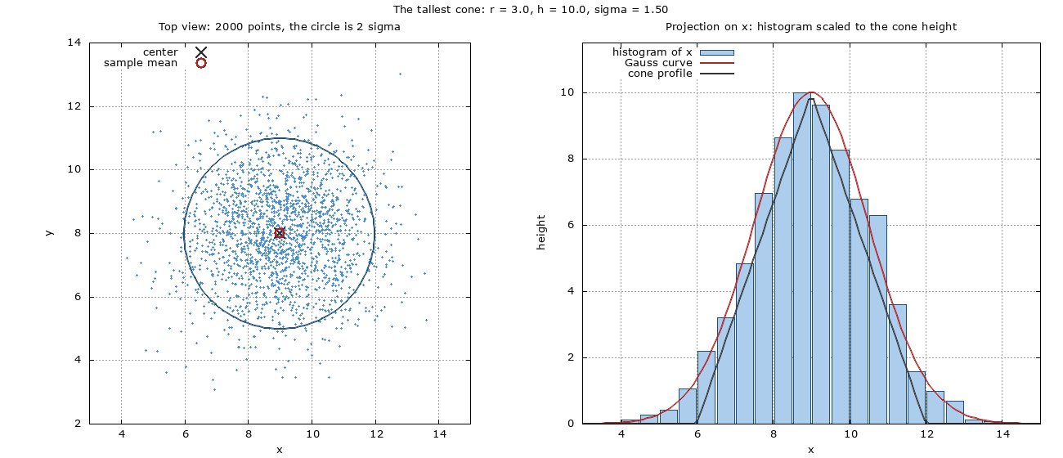
Рисунок 4. Слева: 2000 точек вокруг конуса, окружность — 2 sigma, крестик — центр, кружок — выборочное среднее. Справа: гистограмма проекции на ось x, приведённая к высоте конуса, кривая Гаусса и профиль конуса
Показать двумерное распределение можно по-разному. Простейший способ — облако точек, как на рисунке: сразу видны центр, разброс и наклон. Второй способ — поверхность плотности над плоскостью: получается холм с вершиной над центром, и его удобно сравнивать с конусом из основной задачи, потому что у обоих есть высота в центре и спад к краям, только у конуса спад прямолинейный, а у распределения — по экспоненте. Третий способ — карта линий равного уровня, то есть те самые эллипсы: по ним лучше всего видно направление наклона. Четвёртый — двумерная гистограмма: плоскость режется на клетки, и высота столбика над клеткой равна доле попавших в неё точек; при большом числе точек рельеф такой гистограммы повторяет холм плотности.
Оценка параметров по выборке точек делается так же, как в одномерном случае: центр — среднее арифметическое координат всех точек по каждой оси в отдельности, разбросы — средние квадраты отклонений от найденного центра, а rho — среднее произведение отклонений по двум осям, делённое на sigma1 и sigma2. Если облако получено вокруг известного центра, найденное среднее должно оказаться рядом с ним; расхождение говорит либо о малом числе точек, либо об ошибке в программе.
Пункт С. Датчики случайных чисел
Обычная программа выполняется строго по шагам, поэтому настоящей случайности в ней нет. Числа выдаёт генератор псевдослучайных чисел (датчик): он хранит внутреннее состояние и по каждому запросу пересчитывает его по фиксированной формуле, выдавая очередное число. Последовательность выглядит беспорядочной, но полностью определяется начальным состоянием — зерном (seed). Одно и то же зерно даёт одну и ту же последовательность, и это не недостаток, а необходимое свойство: расчёт можно повторить и проверить.
В C++ работа с ними разделена на две независимые части, и это главная идея стандартной библиотеки случайных чисел:
1) генератор (engine) выдаёт равномерно распределённые целые числа во всём своём диапазоне и ничего не знает о том, зачем они нужны;
2) распределение (distribution) берёт эти числа и превращает их в величину с нужным законом — равномерную в заданных границах, нормальную, показательную и так далее.
Разделение позволяет менять одно, не трогая другое: тот же генератор питает и нормальное распределение, и равномерное. Обычный выбор генератора — вихрь Мерсенна (mersenne twister): у него огромный период, то есть последовательность начинает повторяться через число шагов, которого на практике не достичь, и хорошие статистические свойства. Старая функция rand из языка C такими свойствами не обладает: у неё короткий период и заметные закономерности в младших разрядах, поэтому для моделирования её не используют.
Зерно берут либо постоянным — когда нужен повторяемый результат, как в учебной программе, где зерном взят номер группы, — либо от источника непредсказуемых значений операционной системы, когда повторяемость не нужна.
Превращение равномерных чисел в нормальные делается не подбором, а по известным преобразованиям. Классическое — преобразование Бокса — Мюллера: из двух независимых равномерных чисел на промежутке от нуля до единицы получаются сразу два независимых числа со стандартным нормальным распределением N(0, 1); одно равномерное число задаёт расстояние от центра через логарифм, второе — угол поворота. На практике библиотеки используют более быстрые варианты того же приёма, но смысл тот же.
Дальше действуют два простых правила. Чтобы из стандартного числа z получить величину с нужными параметрами, его умножают на sigma и прибавляют mu. Чтобы получить двумерную величину со связью координат, берут два независимых стандартных числа z1 и z2: первая координата строится по z1 обычным образом, а во второй вместо чистого z2 используется смесь z1 и z2, где вес z1 равен rho, а вес z2 — корню из единицы минус rho в квадрате. Такая смесь подобрана так, чтобы разброс по второй оси остался прежним, а согласованность с первой координатой оказалась в точности равной rho. Отсюда и требование -1 < rho < 1: при |rho| = 1 под корнем оказывается ноль, и вторая координата перестаёт быть случайной.
Проверять датчик следует не глазами, а числами: посчитать по выборке среднее и отклонение и сравнить с заданными, проверить правила одной и двух сигм, построить гистограмму и наложить на неё теоретическую кривую. Совпадение по всем трём проверкам — достаточное основание считать, что величины получаются правильные.
Заключение
Нормальное распределение полностью описывается центром и разбросом, а на плоскости к ним добавляется связь координат. Этих трёх понятий хватает и чтобы понять картинку с облаком точек, и чтобы проверить, верно ли работает датчик: теория даёт точные числа — 68.3 и 95.4 процента, — с которыми сравнивают результат.
[зерно] --> [генератор: равномерные числа] --> [распределение: N(mu, sigma)]
[z1, z2] --> [смесь с весами rho и sqrt(1 - rho^2)] --> [облако с наклоном]
Приложение. Памятка по обозначениям
Обозначение | Название | Смысл | Как проверить по выборке
mu | математическое ожидание | центр распределения | среднее арифметическое значений
sigma | среднеквадратичное отклонение | типичное отклонение от центра | корень из среднего квадрата отклонений
N(mu, sigma) | нормальное распределение | закон с центром mu и разбросом sigma | гистограмма ложится на кривую плотности
mu1, mu2 | центр на плоскости | координаты центра облака | средние по каждой оси отдельно
rho | коэффициент корреляции | связь отклонений по осям, от -1 до 1 | наклон облака точек
правило 1 сигмы | 68.3 процента | доля значений внутри mu +- sigma | сосчитать попадания в промежуток
правило 2 сигм | 95.4 процента | доля значений внутри mu +- 2*sigma | сосчитать попадания в промежуток
зерно (seed) | начальное состояние | задаёт всю последовательность | повтор запуска даёт те же числа
период | длина без повторений | через сколько чисел начнётся повтор | свойство выбранного генератора

